Вы знакомы с пневмонией?
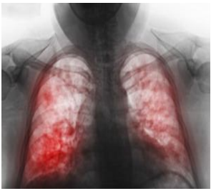
Многие скажут, наверное: «Да!», но не многие знакомы с причиной пневмонии - с пневмококком. Он поражает преимущественно детское население, взрослых из групп «риска» и обладает разнообразными клиническими формами: менингит, сепсис, бронхит, отит, артрит.
Вот так выглядит пневмония (воспаление легких) - самое частое проявление разрушительной деятельности пневмококка, иногда смертельной!
Инфицирование пневмококком происходит при кашле, чихании, когда возбудитель, попадая в воздушную среду помещений и на окружающие предметы, активно распространяется среди людей.
Попав в организм, он может проникать в кровь, спинномозговую и другие жидкости организма и вызывать болезнь, а та же может «поселиться» на слизистых оболочках и «ожидать» благоприятного момента (перенесенные заболевания, стрессовые ситуации, переохлаждение и др.) для начала заболевания. Такой человек – носитель, чувствует себя здоровым, но при этом может заражать других людей.
Наиболее опасен пневмококк для маленьких детей и для взрослых со слабым иммунитетом, хроническими заболеваниями органов дыхания, сахарным диабетом, с заболеваниями крови, онкологическими заболеваниями, заболеваниями печени, ВИЧ- инфицированных – это группы «риска».

Избежать «встречи» с пневмококком практически невозможно. Но можно «подготовиться» к этой встрече.

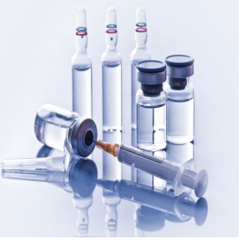
Самым эффективным способом предупредить развитие пневмококковой инфекции является вакцинация! Введение вакцины хорошо переносится всеми привитыми.
Благодаря своим эффективным свойствам, с января 2014 года вакцинация против пневмококковой инфекции включена в Национальный календарь профилактических прививок Российской Федерации для иммунизации детского населения до года.
Вакцинация особенно рекомендуется людям с хроническими заболеваниями почек, патологией сердечно-сосудистой и дыхательной систем, сахарным диабетом, лицам с ослабленной иммунной системой, а трак же людям, длительно работающим на открытом воздухе и подверженным переохлаждению.
Защитите себя и своих близких!

